Cangjang Gjaco,

*a 6. dalai láma verseiből*

A mangófa íze fanyar,

de gyümölcse édes, finom.

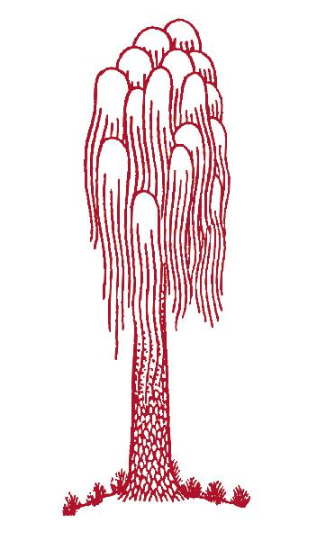Ki lánya vagy, nem érdekel,

de gyönyörű tested nagyon.

A tested hússzirmú virág,

temető kertjében nyíló.

Lelked szélfútta madártoll,

a halál szűk ösvényén száll.

Égi teremtmény, isten-lány,

szeretet nélkül szerető!

Égi táltosé járásod,

földi lépteid – botlások.

Szarvasbikák, díszgúnárok,

enyelgések, könnyű lányok.

Éjjel.nappal botorságok,

se család, se barátságok.

Ha nem gondolsz az elmúlásra,

ostoba vagy,

még ha másban okos is.



Tudást Őrző Tiszta Tenger

szerelemről már nem dalol.

Hallgat, miképpen mindazok,

akikről szólnak a dalok.

*tibeti nyelvből fordította: Sári László*